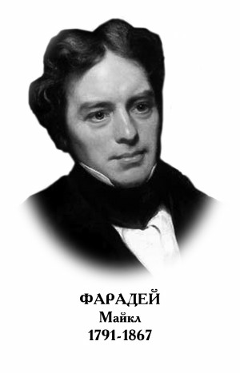
МАЙКЛ ФАРАДЕЙ

Английский физик. Родился 22 сентября 1791 г. в предместье Лондона в семье кузнеца. С 12 лет работал разносчиком газет, затем учеником в переплетной мастерской. Занимался самообразованием, читал книги по химии и электричеству. В 1813 г. один из заказчиков подарил Фарадею пригласительные билеты на лекции Г. Дэви в Королевском институте, сыгравшие решающую роль в судьбе Фарадея. Благодаря Дэви он получил место ассистента в Королевской ассоциации.
В 1813-1815 гг., путешествуя вместе с Дэви по Европе, Фарадей посетил лаборатории ряда стран. Помогал Дэви в химических экспериментах, начал самостоятельные исследования по химии. Осуществил ожижение газов, получил бензол. В 1821 г. впервые наблюдал вращение магнита вокруг проводника с током и проводника с током вокруг магнита, создал первую модель электродвигателя. В течение последующих 10 лет занимался исследованием связи между электрическими и магнитными явлениями, в 1831 г. открыл электромагнитную индукцию, лежащую в основе работы всех электрогенераторов постоянного и переменного тока.
В 1824 г. Фарадей был избран членом Королевского общества, в 1825 г. стал директором лаборатории в Королевской ассоциации. С 1833 г. состоял Фуллеровским профессором химии Королевского института, оставил этот пост в 1862 г. Широкую известность получили публичные лекции Фарадея. Используя огромный экспериментальный материал, Фарадей доказал тождественность известных тогда «видов» электричества: «животного», «магнитного», термоэлектричества, гальванического электричества и т. д. Стремление выявить природу электрического тока привело его к экспериментам по прохождению тока через растворы кислот, солей и щелочей. Результатом исследований стало открытие в 1833 г. законов электролиза (законы Фарадея). В 1845 г. Фарадей обнаружил явление вращения плоскости поляризации света в магнитном поле (эффект Фарадея). В том же году открыл диамагнетизм, в 1847 г. - парамагнетизм. Ввел ряд понятий - подвижности (1827), катода, анода, ионов, электролиза, электродов (1834); изобрел вольтметр (1833). В 1830-х годах предложил понятие поля, в 1845 г. впервые употребил термин «магнитное поле», а в 1852 г. сформулировал концепцию поля.
Основные работы по электричеству и магнетизму Фарадей представлял Королевскому обществу в виде серий докладов под названием Экспериментальные исследования по электричеству (Experimental Researches in Electricity). Кроме Исследований, Фарадей опубликовал работу Химические манипуляции (Chemical Manipulation, 1827). Широко известна его книга История свечи (A Course of Six Lectures on the Chemical History of a Candle, 1861).
Умер Фарадей в Хэмптон-Корте 25 августа 1867 г.

